Основы PL/SQL - 2

Задание 1 (неявные курсоры)

- Разработайте АБ, демонстрирующий работу оператора SELECT с точной выборкой.
- Разработайте АБ, демонстрирующий работу оператора SELECT с неточной выборкой. Используйте конструкцию WHEN OTHERS секции исключений и встроенную функцию SQLERRM для диагностирования неточной выборки.
- Разработайте АБ, демонстрирующий работу конструкции WHEN TO_MANY_ROWS секции исключений для диагностирования неточной выборки.
- Разработайте АБ, демонстрирующий возникновение и обработку исключения NO_DATA_FOUND. Используйте встроенную функцию SQLCODE для диагностирования кода ошибки.
- Разработайте АБ, демонстрирующий применение атрибутов неявного курсора.
- Разработайте АБ, демонстрирующий применение оператора UPDATE совместно с операторами COMMIT/ROLLBACK.
- Продемонстрируйте оператор UPDATE, вызывающий нарушение целостности в базе данных. Обработайте возникшее исключение.
- Разработайте АБ, демонстрирующий применение оператора INSERT совместно с операторами COMMIT/ROLLBACK.
- Продемонстрируйте оператор INSERT, вызывающий нарушение целостности в базе данных. Обработайте возникшее исключение.
- Разработайте АБ, демонстрирующий применение оператора DELETE совместно с операторами COMMIT/ROLLBACK.
- Продемонстрируйте оператор DELETE, вызывающий нарушение целостности в базе данных. Обработайте возникшее исключение.
- Разработайте АБ, демонстрирующий применение конструкции RETURNING в операторах INSERT, DELETE, UPDATE.
Явные курсоры

Задание 2
- Создайте анонимный блок (АБ), распечатывающий таблицу TEACHER с применением явного курсора LOOP-цикла. Считанные данные должны быть записаны в переменные, объявленные с применением опции %TYPE.
- Создайте АБ, распечатывающий таблицу SUBJECT с применением явного курсора и WHILE-цикла. Считанные данные должны быть записаны в запись (RECORD), объявленную с применением опции %ROWTYPE.
- Создайте АБ, распечатывающий все кафедры (таблица PULPIT) и фамилии всех преподавателей (TEACHER) использовав, соединение (JOIN) PULPIT и TEACHER и с применением явного курсора и FOR-цикла.
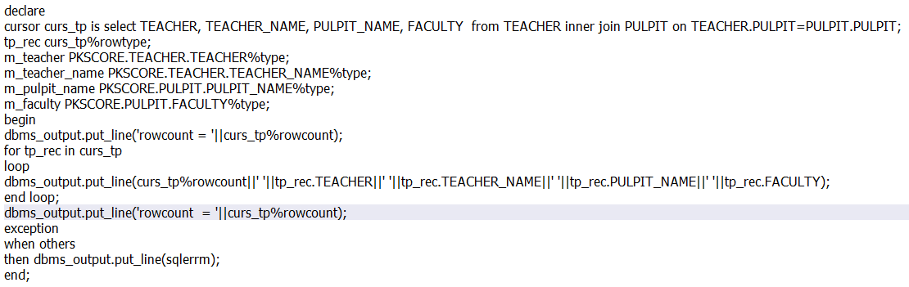
- Создайте AБ. Продемонстрируйте применение курсора для распечатки наименований факультетов (таблица FACULTY).
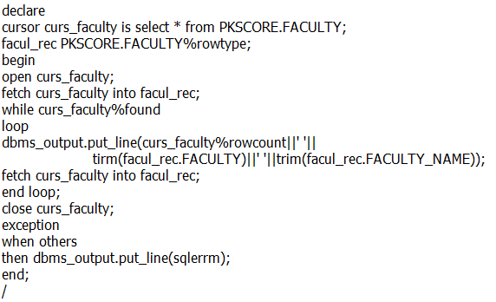
- Создайте AБ. Удалите все аудитории (таблица AUDITORIUM) вместимостью от 0 до 20. Используйте явный курсор с параметрами, цикл WHILE, конструкцию UPDATE CURRENT OF.
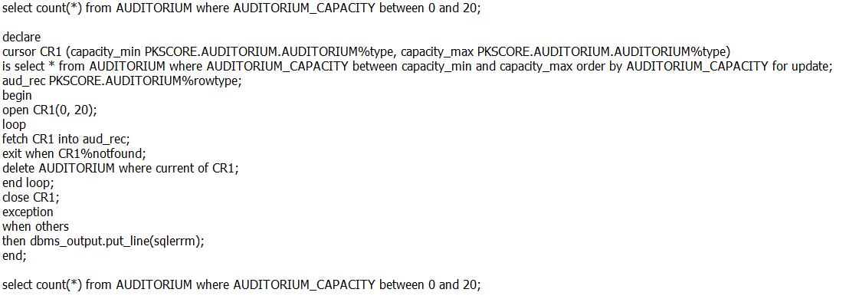
- Распечатайте в одном цикле всех преподавателей (TEACHER), разделив группами по три (отделите группы линией -------------).
